**2015年众志公学六度艺术高中部高三年级测试8.14**

**数 学**

**一、填空题：本大题共5道小题，每小题10分，共50分.把答案填在题中的横线上.**

1.已知集合,,则________.

2. 复数学科网(www.zxxk.com)--国内最大的教育资源门户，提供试卷、教案、课件、论文、素材及各类教学资源下载，还有大量而丰富的教学相关资讯！,则学科网(www.zxxk.com)--国内最大的教育资源门户，提供试卷、教案、课件、论文、素材及各类教学资源下载，还有大量而丰富的教学相关资讯！_________.

3. 执行如学科网(www.zxxk.com)--国内最大的教育资源门户，提供试卷、教案、课件、论文、素材及各类教学资源下载，还有大量而丰富的教学相关资讯！图所示的程序框图,输出的S值为__________.

开始

是

否









输出

结束

4. 设集合M={x|x2﹣3x﹣4＜0}，N={x|0≤x≤5}，则M∩N=__________.

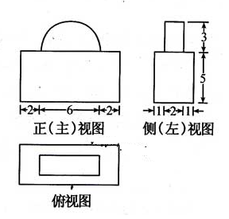5. 一几何体的三视图如右所示,则该几何体的体积为__________.

二、**本大题共2小题，共50分.解答应写出必要的文字说明、证明过程或演算步骤.**

1. 设变量*x*, *y*满足约束条件则目标函数的最小值为?

2.计算

① $\log_{2}{8}+\log_{3}{1}-\log{1000}+\ln{e^{2}}$ ② $\frac{i-1}{{\left(1+2i\right)}^{2}}$

③ $\sqrt{50}-\left(\sqrt{8}+4\sqrt{\frac{1}{2}}\right)+\sqrt{{\left(\sqrt{2}-3\right)}^{2}}$

④ ${\left(0.0001\right)}^{-\frac{1}{4}}+{27}^{\frac{2}{3}}-{\left(\frac{1}{9}\right)}^{-\frac{3}{2}}-{\left(\sqrt{2}-1\right)}^{0}$

⑤ ${\left(2\frac{3}{4}\right)}^{\frac{1}{2}}+{\left(\frac{1}{2}\right)}^{-2}∙{\left(2\frac{1}{4}\right)}^{-\frac{1}{2}}-{\left(0.01\right)}^{0.5}$